Агенцијата за аудио и аудиовизуелни медиумски услуги на 28 март го одржа првиот јавен состанок за оваа година, на кој директорот д-р Зоран Трајчевски направи пресек на реализираните активности согласно Годишната програма за работа во изминатите три месеци.

Присутните имаа можност да слушнат за активностите поврзани со спроведените надзори врз радиодифузерите, операторите на јавни електронски комуникациски мрежи, издавачите на печатени медиуми, изречените мерки јавна опомена, изработените истражувања, активностите на полето на меѓународната соработка.

Анализата покажа дека во дел од анализираните телевизиски програми отсуствуваше родова сензитивност, додека пак наспроти тоа, забележани беа содржини во кои се преиспитуваа традиционално поставените родови улоги и норми, а жените се промовираа во различните општествени сфери. Кога станува збор за програмите со забавна функција, жените беа ангажирани почесто како уреднички или како водителки и новинарки во емисиите отколку мажите. Во однос на гостите/гостинките или соговорниците/соговорничките претставени во овие емисии постоеше изедначеност помеѓу мажите и жените.

**Објавени два јавни конкурси за доделување дозволи за радио емитување на програмски сервиси**

На 15 март Агенцијата објави два јавни конкурси за доделување дозволи за радио емитување на програмски сервиси на непрофитни радиодифузни установи наменети за студентската популација.

Едниот јавен конкурс за програмски сервис на македонски јазик, на регионално ниво, на подрачјето на Скопје, додека вториот за програмски сервис на локално ниво, на подрачјето на општина Тетово, на албански и македонски јазик. Крајниот рок за достава на пријавите за двата конкурса е 15 мај 2023г.

**Родот во забавната ТВ програма во фокусот на првиот јавен состанок на АВМУ**

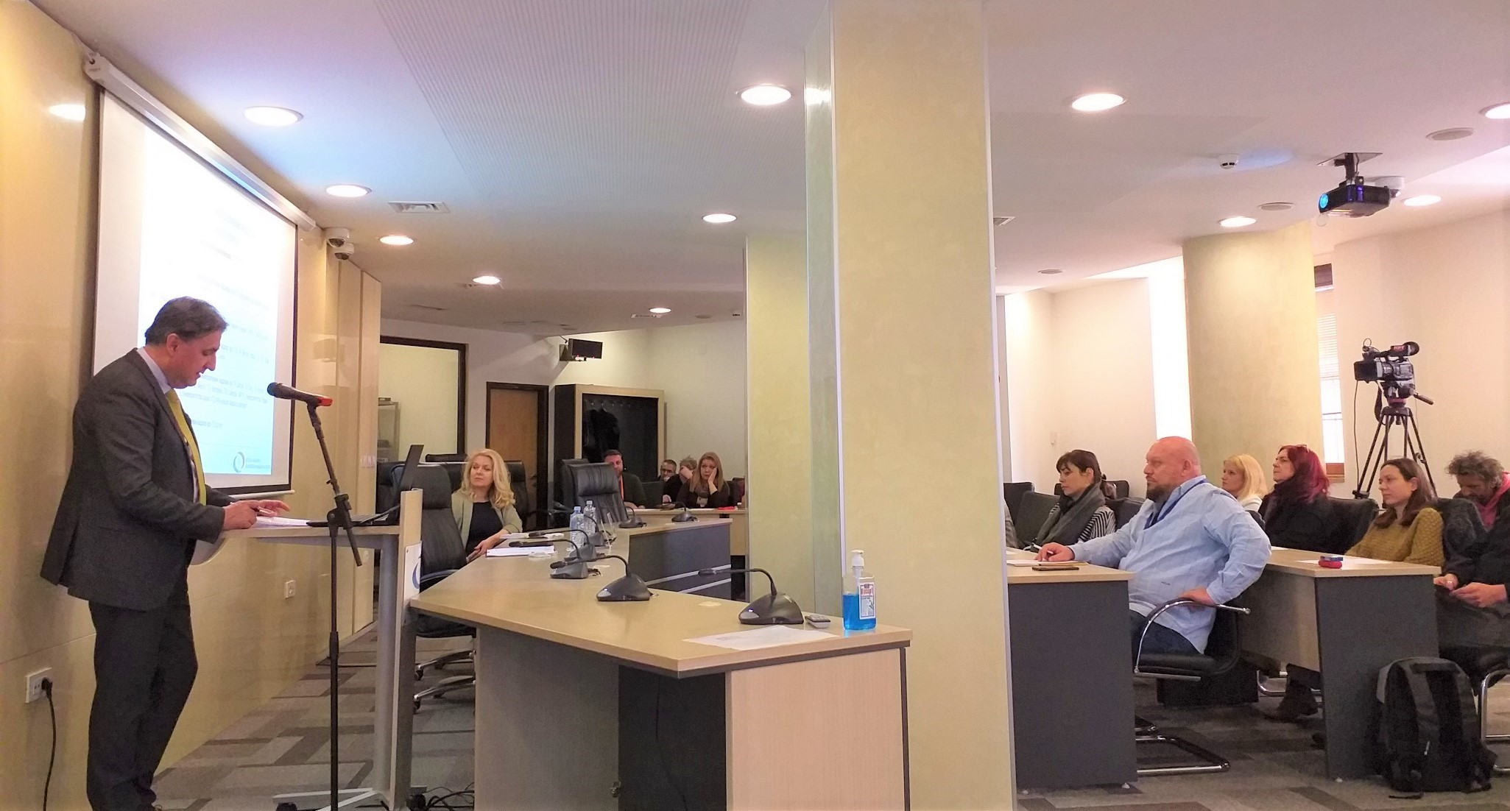

На состанокот беа презентирани и наодите од Анализата на родовите прашања и начинот на прикажување и претставување на жените и на мажите во забавните програми на радиодифузерите во 2022 година, која за потребите на Агенцијата ја изработи Институтот за општествени и хуманистички науки – Скопје. Анализата се однесува на 412 анализирани и обработени тематски целини или прилози емитувани во периодот од 15 мај до 16 јуни 2022 година на девет телевизиски канали на државно ниво: МРТ1, МРТ2, ТВ Алсат – М, ТВ Алфа, ТВ Канал 5, ТВ Сител, ТВ Телма, ТВ 24 и ТВ Компани 21 – М.

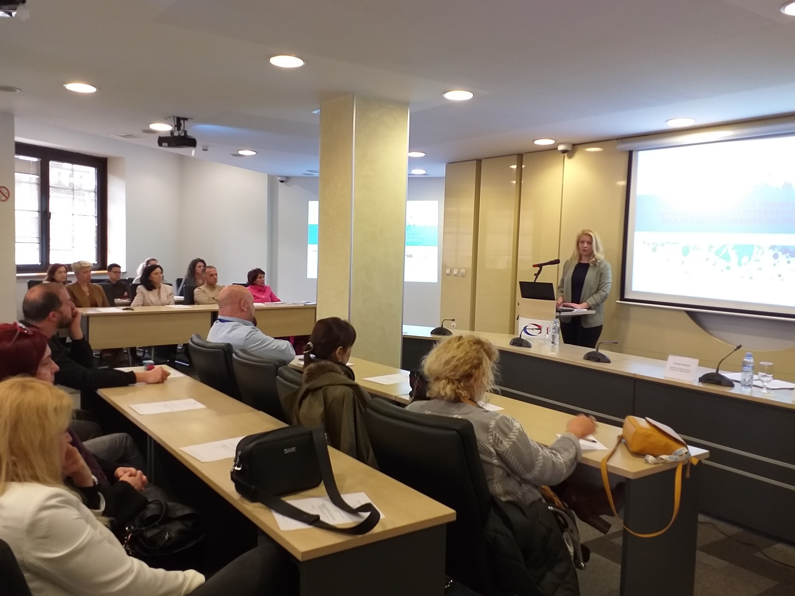

Во поглед на анализата на родовиот дискурс, се забележува поприлична шареноликост – од патријархални и стереотипни дискурси, преку родово слепило и неутралност, до афирмативни дискурси кон родовата рамноправност. Иако генералниот заклучок кој се однесува на еден ваков голем примерок е дека повеќето од содржините беа родово неутрални, сепак можеа да се забележат и двете крајности – на содржини со впечатливо традиционални аспекти и со впечатливо прогресивни и современи ставови во поглед на родовата рамноправност. Целата анализа е достапна на веб страната на Агенцијата [www.avmu.mk](https://www.avmu.mk/).

**Март 2023 Бр.3**

**Надзори врз радиодифузери и оператори на јавни електронски комуникациски мрежи**

**Радиодифузери**

Редовен програмски и административен надзор за почитувањето на правилата за аудиовизуелни комерцијални комуникации, заштита на малолетната публика, користење телефонски услуги со додадена вредност и телефонско гласање, емитување игри на среќа, обезбедување квизови или други облици на наградно учество, употреба на јазикот во програмата, дневно емитување најмалку 12 часа програма на телевизија, емитување најмалку 30% програма изворно создадена, објава на импресум, информации коишто треба да се направат достапни до корисниците и објава на идентификација на радиодифузер е извршен врз ТВ Клан Мацедониа, ТВ Шења, ТВ Компани 21-М и ТВ Сонце. Надзорот покажа дека ТВ Клан Мацедониа и ТВ Компани 21-М на својата програма не емитувале најмалку 30% изворно создадена програма, на програмата на ТВ Сонце во две емисии не е обезбеден превод од англиски на македонски јазик, на програмата на ТВ Компани 21-М не се објавени податоци за импресум, додека на програмата на ТВ Клан Мацедониа не е почитувана забраната за пласирање производи во одредени видови програма.

За обврските коишто се однесуваат на објава на импресум, информации коишто треба да се направат достапни до корисниците, објава на идентификација на радиодифузер, правилата при емитување аудиовизуелни комерцијални комуникации, заштита на малолетната публика, користење телефонски услуги со додадена вредност и телефонско гласање, емитување игри на среќа и обезбедување квизови или други облици на наградно учество, редовен програмски и административен надзор е извршен врз ТВ 24 Вести и Наша ТВ. При надзорот врз Наша ТВ е констатирано дека е емитуван игран филм без предупредувачка сигнализација пред почетокот и без ознака за категоријата програма во текот на целото времетраење.

Откако измина периодот за законско усогласување со изречените мерки јавна опомена, врз МРТ2, ТВ Спектра, ТВ Канал Феста и радио Марија Благовест извршени се контролни надзори со цел да се утврди дали истите ги отстраниле прекршувањата. Надзорите покажаа дека трите радиодифузери постапиле по претходно изречените мерки.

**Оператори на јавни електронски комуникациски мрежи**

За обврската на операторите на ЈЕКМ во програмскиот пакет којшто го реемитуваат задолжително и бесплатно да ги обезбедат програмските сервиси на јавниот сервис, како и за обврските за регистрација на програмски сервиси во Агенцијата и титлување на програмите коишто ги реемитуваат, извршен е редовен програмски надзор врз Алтра Сат 2000, ИП Системс, Скрембел, Бив Пирамида, Инфел КТВ и Кабел Нет. При надзорот не се констатирани прекршувања.

Извршен е и вонреден програмски надзор врз операторот Македонски Телеком во однос на реемитувањето на програмскиот сервис „Pickbox“. При надзорот не се констатирани прекршувања. Откако измина периодот за законско усогласување со изречената мерка јавна опомена, врз операторот Сигнал-Нет од Куманово, извршен е контролен програмски надзор кој покажа дека во целост постапил по претходно изречената мерка.

**Изречени мерки јавна опомена**

Советот на Агенцијата на 9-та седница одржана на 8 март, врз основа на констатации од контролен програмски надзор каде е утврдено дека ТВ Калтрина и понатака продолжила со не емитување на најмалку 30% програма изворно создадена како македонски аудио и аудиовизуелни дела, донесе решение за изрекување мерка јавна опомена на овој радиодифузер.

Советот на Агенцијата на 10-та седница одржана на 13 март, изрече мерка јавна опомена на операторот на јавна електронска комуникациска мрежа КАБЕЛ-НЕТ од Струмица поради реемитување на програмски сервис кој не е опфатен со потврдата за регистрација на програмски сервиси издадена од Агенцијата. На 12-та седница одржана на 28 март, Советот на Агенцијата врз основа на констатации од редовен програмски надзор донесе Решение со кое се поништува и огласува за ништовно во целост Решението за јавно опоменување и за исклучување на реемитувањето на програмскиот сервис на Кабел-НЕТ од Струмица.

